鸣潮深坠异想奇境拆解

1 系统基础概况

1.1 玩法定位与上线迭代历程
「深坠异想奇境」是《鸣潮》主打局内随机构筑+局外永久养成的轻量化常驻Roguelike周常玩法，核心定位为填补版本长线内容空白，承接中轻度玩家日常活跃需求，同时通过高难拓展内容满足硬核玩家深度游玩诉求，是游戏长线留存体系的核心组成模块。
该系统版本迭代具备清晰的产品运营目标，整体分为三个标准化迭代阶段，无无效版本更新，贴合手游轻量化迭代逻辑：
（1）限时测试阶段（1.0-1.2版本）：以限时活动形式上线，核心目标为验证双层肉鸽玩法模型可行性，收集玩家对局体验、养成反馈与资源消耗数据，为后续常驻化迭代铺垫基础；
（2）常驻化成熟阶段（1.4版本）：核心版本迭代，将限时活动转为常驻周常玩法，填补游戏中后期周期性内容缺口，有效提升玩家7日、30日长线留存，搭建稳定的日常活跃与资源产出链路；
（3）内容扩容复刻阶段（3.3-3.4版本）：完成玩法复刻回流，新增高难副本扉渊梦居、对局约束规则等内容，补齐硬核玩家内容缺口，完善全层级玩家需求覆盖，完成系统最终形态打磨。

1.2 底层世界观与叙事包装设计
区别于传统手游玩法与叙事割裂的设计，本系统以「心之集域梦境」为核心叙事载体，将随机房间、流派构筑、永久养成、资源产出等所有机械性游戏机制，统一包装为“精神梦境探索”的核心设定，具备极强的策划设计巧思。
从策划设计维度，该叙事包装核心价值有两点：一是降低机制理解成本，用统一的梦境叙事逻辑串联所有玩法模块，避免随机肉鸽机制带给玩家的割裂感，降低新手入门认知门槛；二是弱化功能UI生硬感，通过双猫守门人NPC承接玩法入口，将纯功能性的系统弹窗、玩法入口转化为剧情交互场景，提升整体游玩沉浸感，实现“叙事服务于玩法”的设计目标。

1.3 美术&UI迭代设计思路
本系统美术、UI迭代遵循低成本轻量化复用原则，是手游周期性活动迭代的标准化优质案例，充分兼顾迭代效果与开发成本管控，核心迭代逻辑如下：
系统底层交互框架、功能入口布局、操作逻辑完全固定，不做颠覆性修改；版本迭代、内容更新时，仅替换主题背景、装饰元素、图标视觉皮肤等表层美术资源。该设计模式大幅提升了程序、美术资源复用率，有效缩减版本迭代人力工时，避免重复开发，为同类周期性肉鸽活动迭代提供了可复用的UI标准化解决方案。

图表1：该图为1.0时期的活动ui 奠定核心视觉基调：暗调梦境水面+漂浮门扉与猫形剪影，功能图标轻量化悬浮排布，冷蓝朦胧光影确立「科幻意识流、虚实交织」基底，版式框架成为后续迭代基准。
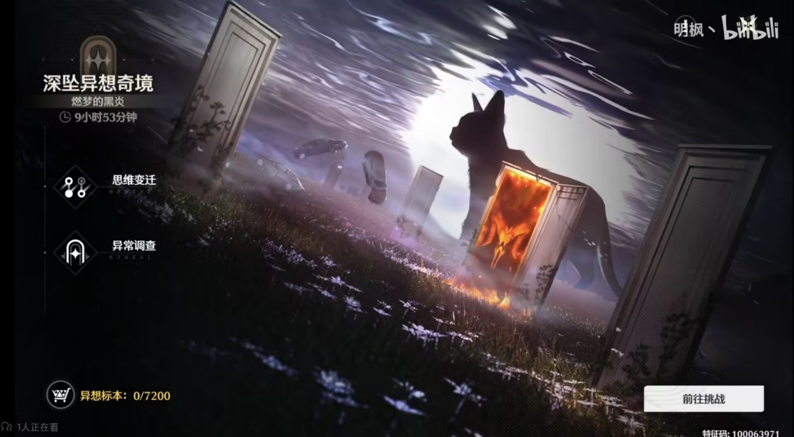
图表2：该图为1.1时期活动ui以游戏内“伤痕”黑羊形象替换常规门扉，紫调氛围强化焦灼抗争感；核心布局、交互入口位置不变，仅做主题化色彩与元素迭代，风格统一。

图表3：该图为1.2时期活动ui基底场景延续梦境构图，门扉内印出游戏内无妄者的形象，暗调基底保留，以局部色彩符号呼应主题，整体UI范式与前序版本连贯，细节做氛围微调
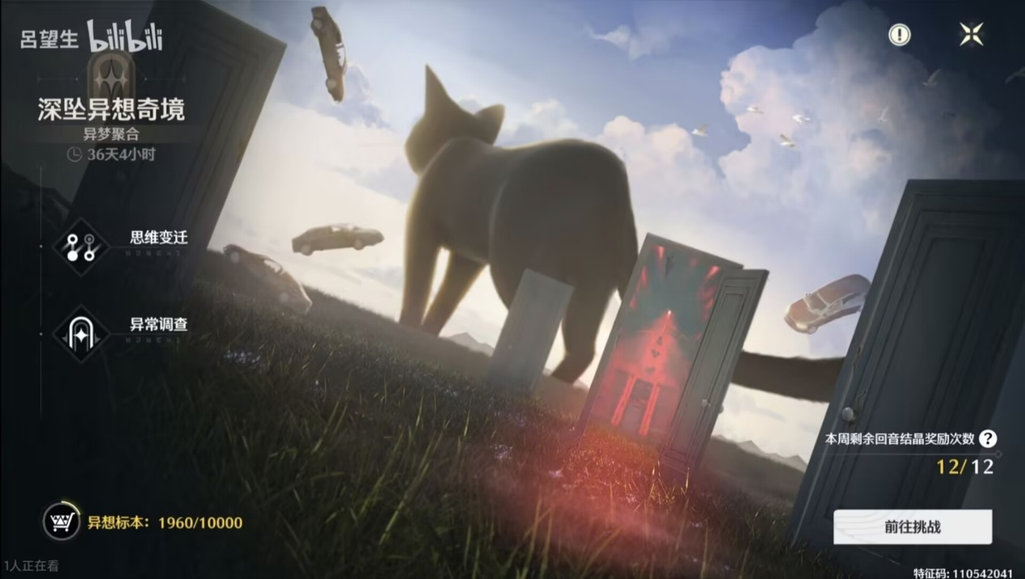
图表4：该图为1.4时期活动ui场景转向白日天光、破碎漂浮构件，光影由幽暗转向开阔；功能入口版式不变，视觉从「密闭梦境」过渡为「分层现实感」，呼应分层改版设计，核心美术语言未割裂。
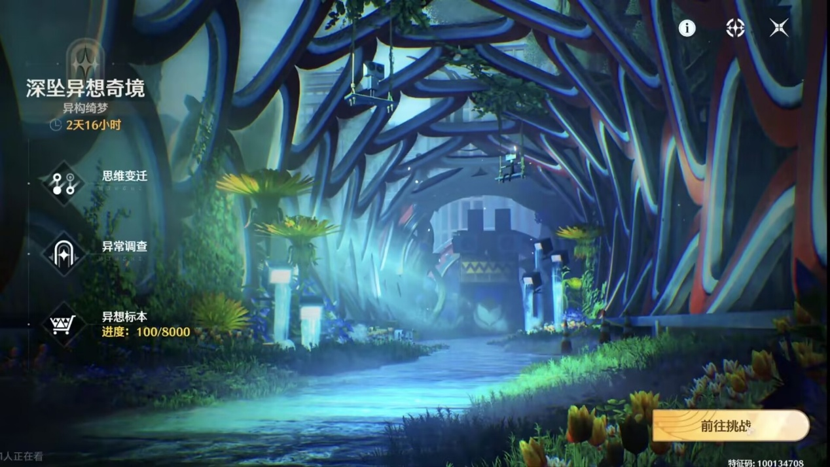
图表5：该图为3.3时期活动ui背景替换为青绿色仿生植物隧道，科幻工业感向有机畸变延伸，风格契合拉海洛主题美学；图标布局、功能层级完全继承，以新场景视觉复刻玩法核心UI逻辑，回归心域探险内核。
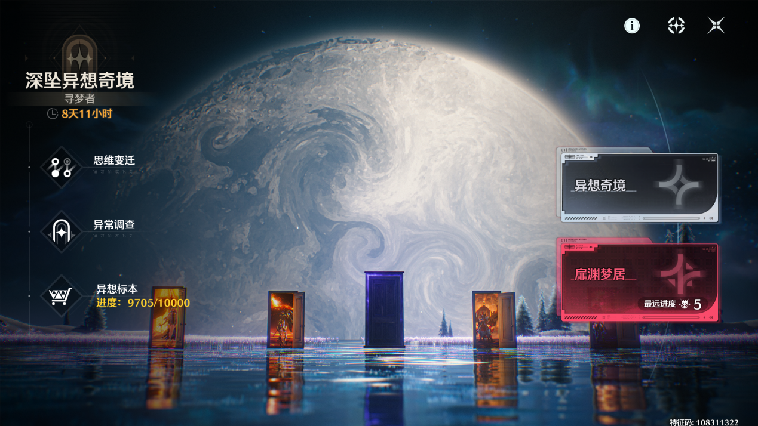
图表6：该图为3.4时期活动ui该版本为边缘行者联动版本，深空月面+流体能量纹路，新增关卡选择模块；基础功能入口位置、图标样式保持统一，以宏观宇宙意象拓展心域边界，局部扩容不破坏整体视觉体系。
所有版本遵循底层框架不变，主题视觉增量更新的轻量化迭代思路，仅更换场景、装饰元素，不改动商店、思维变迁、前往挑战等核心交互入口，降低美术、程序迭代工作量。

1.4 基础解锁条件与完整游玩流程
解锁条件：玩家达成指定主线剧情进度后自动解锁，无付费、高练度门槛，保证全层级玩家均可参与，最大化覆盖用户群体。
标准化游玩链路：玩法入口开启→战前流派配置&难度选择→局内随机房间探索&Buff构筑→多层关卡通关→对局结算获取双货币资源→局外永久天赋养成→周次数重置循环复玩

1.5 系统整体架构
整套系统采用低耦合、高联动的模块化设计，分为 7 大独立联动模块，支持轻量化版本迭代，无需重构底层框架。七大模块依次为：系统基础信息、局外长线闭环、战前对局配置、单局游玩流程、局内构筑房间、结算产出规则、底层平衡约束规则。

系统核心底层逻辑为双层成长模型：以局外永久养成承接玩家长线留存需求，以局内临时随机构筑保障单局重复游玩乐趣，同时解决传统肉鸽“单局乐趣足、无长线动力”和传统养成“长线有目标、单局枯燥”的双重痛点

XMind 另存完整 PDF，单独放进作品集文件夹作为附件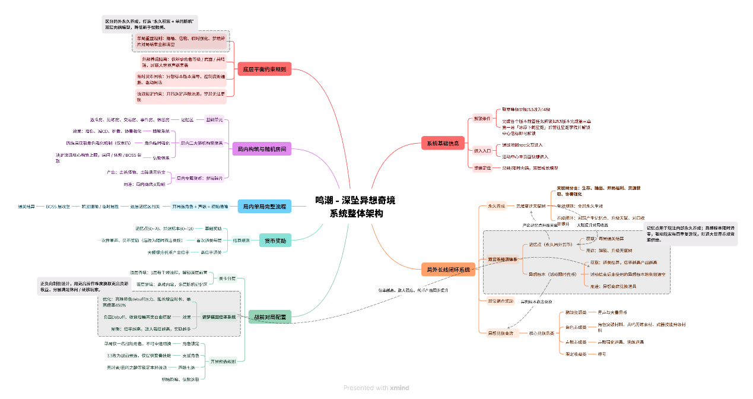
图表 7 深坠异想奇境完整系统架构思维导图

2 核心循环闭环拆解

2.1 核心设计底层逻辑：双层成长肉鸽模型

（1）设计目标
打破传统肉鸽玩法的体验弊端，兼顾新老玩家、轻重度玩家需求，解决两大核心产品问题：一是传统肉鸽单局进度结算清空，新手挫败感强、无长线养成动力；二是传统长线养成玩法单局体验固化，重复游玩性差，难以维持玩家活跃度。

（2）核心逻辑链路
局外永久天赋养成（降低全局游玩门槛）→ 局内自由流派构筑（保障单局随机性乐趣）→ 对局结算获取资源 → 强化局外养成 → 后续对局体验优化 → 循环复玩

（3）设计亮点与现存缺陷
设计亮点：双层模型实现体验互补，永久养成降低新手入门难度与挫败感，随机构筑保证老玩家复玩新鲜感，天然适配玩家分层需求
现存缺陷：后期局外养成数值趋于饱和，长线游玩动力衰减；局内随机构筑收益波动过大，部分对局体验失衡.
（4）落地优化方案
优化难度收益梯度，大幅提升高难副本专属稀有奖励产出概率，拉开高低难度收益差距；适度下调高难副本基础数值门槛，保留操作上限的同时，降低硬核玩家入门成本，提升高难内容参与率。

2.3 局内单局随机构筑循环：三层增益体系

（1）设计目标
通过隐喻、升阶、信物三层差异化增益体系，搭建灵活的流派构筑逻辑，保障每局游玩的随机性与独特性，提升玩法重复游玩价值，同时通过分层增益控制对局数值上限，避免机制失衡。

（2）流转链路
随机房间探索获取各类增益 → 叠加隐喻、升阶角色强化→ 收集信物锁定流派核心机制 → 整合构筑效果通关对局 → 单局结束临时增益清空，下局重新构筑

（3）设计亮点与现存缺陷
设计亮点：三层增益体系分工明确，基础Buff保障下限，稀有信物决定上限，随机性与策略性兼顾；房间随机机制有效避免对局流程固化。
现存缺陷：信物随机收益方差过高，存在多局少数核心信物、流派无法成型的负面体验；无保底调控机制，随机体验两极分化严重。

（4）落地优化方案
新增信物刷新机制：玩家能更好利用手中的梦境碎片，提高游玩积极性，提升流派成型速度变相提高玩家的游玩时长，减少极端非酋玩家的游玩体验。

2.4 局外永久长线成长循环：思维变迁天赋树

（1）设计目标
搭建局外独立长线养成体系，为玩家每一次对局游玩提供稳定成长反馈，积累游玩价值，解决肉鸽玩法“单局归零、无长线沉淀”的核心痛点，绑定玩家周期性上线习惯，提升长线留存。

（2）流转链路
对局通关获取永久货币「记忆点」→ 解锁、升级天赋树分支 → 获得全局对局增益、功能解锁特权 → 后续对局体验全方位优化 → 持续参与玩法获取更多资源

（3）设计亮点与现存缺陷

设计亮点：养成收益全局生效，成长反馈清晰直观；天赋分支多样化，支持不同游玩习惯玩家的需求，适配休闲、硬核两类用户。
现存缺陷：天赋树后期养成成本陡增，后期数值稀释严重，养成成就感大幅衰减。

（4）落地优化方案
优化后期养成数值曲线，降低高阶天赋升级资源门槛，缩短长线养成周期；丰富养成反馈维度，弱化数值稀释带来的负面体验。

2.5 对局结算&双货币经济闭环

（1）设计目标
区分永久、限时双货币体系，拆分资源功能定位：记忆点服务玩法内长线养成，保障玩家成长预期；异想标本承接大世界养成资源供给，提升玩法参与价值；通过限时货币周期回收机制，强制驱动玩家周度上线，维持玩法活跃度，避免资源囤积导致的玩法闲置。

（2）流转链路
每次对局通关 → 产出记忆点（永久）+ 异想标本（限时） → 记忆点用于解锁局外永久天赋 → 异想标本在专属商店兑换大世界养成素材→ 版本周期结束，未消耗异想标本统一清零

（3）核心数值管控规则
玩法依靠调梦模因倍率分层收益搭配限时货币周期回收双重管控资源总量。其一，调梦模因设置收益与难度双向制衡，倍率越高敌人强度同步提升，代币产出同步放大，通过难度梯度分流休闲、硬核玩家，避免低难度无脑速刷透支资源；其二，限时货币「异想标本」版本结束直接清零，强制驱动玩家每周稳定参与，防止资源长期囤积造成经济通胀；同时对局基础收益固定区间，单局产出记忆点 50~70、异想标本 80~120，统一单局资源获取基准，平衡单局时长与养成效率，避免玩家长时间重复刷取产生游玩疲劳。

（4）现存缺陷
限时货币清零机制无缓冲周期，活动结束后未消耗标本直接作废，错过版本周期的轻度玩家无法获取限定奖励，流失收藏类用户；双货币产出比例固定，无法适配玩家不同养成阶段的资源需求。

（5）落地优化方案
增设30天版本缓冲兑换期，版本更新后仅关闭副本挑战入口，异想标本商店正常开放兑换，平衡运营周期约束与轻度玩家、回流玩家的收藏需求；新增资源比例微调机制，根据玩家天赋养成进度，小幅调整双货币产出权重，适配不同阶段养成需求。

3 配套子系统专项拆解

3.1 局外永久养成：天赋数值收益模型与生命周期痛点
天赋树整体分为援护强化、战斗强化、激斗强化三大分支，数值收益遵循「前期高反馈、后期稳增长」的曲线设计，新手前期可快速解锁核心对局便利功能，快速获得体验提升；老玩家后期可深耕高阶数值增益与高难特权。
生命周期核心痛点：玩法上线中后期，玩家基础天赋全部解锁后，数值成长边际收益骤降，游玩核心驱动力从“养成成长”变为“资源搬砖”，玩法趣味性大幅降低，用户活跃度逐步下滑。
优化思路：引入阶段性轻量化主题天赋迭代，每个大版本新增少量专属临时天赋，刷新长线养成体验，无需重构底层天赋框架，实现低成本内容迭代。

3.2 局内临时构筑Buff体系：三类增益差异化定位
（1）隐喻Buff：基础通用增益，覆盖攻击、防御、续航等基础维度，保障所有流派的对局下限，避免玩家开局劣势过大；
（2）升阶Buff：进阶属性增益，小幅提升角色专项能力，适配不同流派的输出、生存需求，丰富构筑策略；
（3）信物Buff：核心流派增益，决定对局构筑上限，锁定专属玩法体系，是单局游玩差异化的核心来源。
整体约束逻辑：三类Buff相互独立、互不冲突，同时存在数值上限约束，避免单局构筑数值超标，破坏对局平衡。

3.3 异想商店：资源转化链路与限时运营逻辑
异想商店是玩法内资源向外流转的核心载体，打通了肉鸽活动与大世界养成的资源壁垒，核心资源转化链路为：对局时间成本→限时货币异想标本→大世界核心养成素材、抽卡资源
运营设计逻辑：通过游戏养成道具绑定限时货币价值，倒逼玩家周期性参与玩法；通过养成素材补给，降低玩家大世界养成压力，提升整体版本资源流通效率。同时依靠版本周期清零机制，防止资源囤积，持续激活玩法活跃度。

3.4 结算产出规则与管控机制
玩法采用调梦模因倍率梯度单一维度产出管控模式，依靠倍率实现收益与难度双向制衡，倍率越高，对局敌人强度同步提升，结算阶段记忆点、异想标本产出量同步放大，以此从数值层面调控资源获取效率，避免玩家无脑速刷低难度造成资源通胀。
产出规则差异化设计：低倍率对局门槛低、压力小，侧重稳定产出基础货币，适配轻度速刷玩家；高倍率对局附带负面 Debuff，挑战门槛更高，稀有信物、限定道具掉落概率显著提升，适配追求高收益的硬核挑战玩家，依靠倍率产出分层完成轻重度玩家分层运营

3.5 对局约束规则设计目的
系统对局中屏蔽大世界声骸套装、部分外部养成效果，并非单纯的玩法限制，而是核心体验平衡设计：通过抹平玩家大世界练度差距，弱化外部养成碾压优势，让低练度新手玩家可依靠局内Buff构筑通关内容，聚焦肉鸽流派搭配的核心玩法乐趣，同时保证高练度玩家无法依靠外部数值碾压对局，保留策略游玩价值。

3.6 补充内容系统：成就与高难副本体系
异常调查奖励体系，通过阶段性游玩目标引导玩家深度探索玩法，挖掘冷门构筑、隐藏机制，提升玩法探索深度；扉渊梦居高难副本作为后期补充内容，专门服务于满级、高练度硬核玩家，填补长线用户内容空白，完善全层级玩家需求覆盖。

4 系统综合评估

4.1 设计优势（产品、运营、开发三维度拆分）

（1）产品体验优势
双层成长模型完美平衡肉鸽玩法的随机性与长线养成的稳定性，兼顾新手低门槛体验与老玩家深度游玩需求；叙事与玩法深度融合，降低机制理解成本，提升整体游玩沉浸感；玩家分层设计贯穿难度、奖励、养成全链路，用户覆盖全面。

（2）运营留存优势
双货币经济体系搭建了稳定的周活循环链路，限时资源回收机制持续驱动用户周期性上线；常驻化玩法有效填补版本长线内容缺口，稳定提升7日、30日用户留存；高低难度、轻重奖励的分层设计，实现不同用户群体的长效运营。

（3）开发迭代优势
模块化系统架构低耦合、高复用，底层框架、UI交互、核心逻辑可完全复用；版本迭代仅需新增少量关卡、道具、美术资源，无需重构底层逻辑，迭代成本低、落地效率高，具备极强的可复用性。

4.2 现存机制缺陷（四大核心维度）

（1）随机体验维度
局内信物随机收益方差过高，保底机制缺失，极端非酋对局体验较差，部分对局因核心道具缺失导致流派无法成型，游玩挫败感极强。

（2）长线生命周期维度
局外养成数值后期稀释严重，成长边际收益持续走低，玩家长线游玩动力衰减；内容迭代模式单一，仅靠新增关卡扩容，玩法创新性不足。

（3）经济体系维度
限时货币无缓冲兑换周期，版本更替导致轻度玩家、回流玩家损失限定奖励，用户体验受损；资源产出比例固定，无法适配玩家差异化养成需求。

（4）难度分层维度
高低难度收益梯度差距过小，高难副本操作门槛与收益不匹配，导致高难内容利用率低，硬核玩家深度需求无法充分满足。

4.3 针对性落地优化方案（可落地、低成本）
结合实习生策划工作定位，所有优化方案均聚焦低成本、低改动、高收益，无需重构底层系统，适配项目迭代节奏。
优化1：随机信物体验平衡优化
机制修改：新增多层未掉落保底规则，连续3层无信物产出后，BOSS节点强制掉落基础核心信物；新增局内信物刷新功能，玩家可消耗少量对局资源刷新房间信物奖励。
数值配套：下调稀有信物纯随机掉落权重，提升基础信物产出概率，整体缩小对局体验差距，平衡流派成型效率。
优化2：限时货币机制体验优化
机制修改：版本更新后增设30天缓冲兑换期，缓冲期关闭副本挑战入口，保留异想商店全部兑换功能。
运营配套：缓冲期限定奖励不下架，保障错过版本周期玩家的收藏权益，兼顾运营周期性约束与用户体验。
优化3：长线养成生命周期优化
数值修改：优化高阶天赋升级数值曲线，降低后期养成资源门槛，提升成长反馈频率。
内容配套：新增天赋里程碑非数值奖励，以称号、装饰、专属特效为主，弱化数值稀释带来的体验下滑，丰富养成反馈维度。
优化4：可考虑每板本轮换主题信物、隐喻池，限时提升特定信物、隐喻掉落概率，低成本构建体系。
5 拆解总结与策划方法论沉淀

5.1 本系统可复用的标准化设计范式
通过本次拆解，总结出二次元动作手游周期性肉鸽玩法的三大通用设计范式，可复用于同类活动策划设计：
（1）双层成长肉鸽设计范式：采用「局外永久养成+局内随机构筑」模型，以长线养成降低新手门槛、绑定用户留存，以随机构筑保障单局复玩乐趣，全覆盖轻重度玩家需求，解决传统肉鸽玩法的留存痛点。
（2）轻量化版本迭代范式：固定底层系统、UI交互、核心逻辑框架，版本迭代仅迭代表层美术、新增模块化内容，大幅降低开发迭代成本，适配手游高频次、轻量化的版本更新节奏。
（3）双货币分层经济范式：区分永久功能货币与限时运营货币，永久货币服务玩法内闭环养成，限时货币承接大世界资源流转与周期性活跃驱动，实现玩法体验、用户留存、资源管控三重目标。

5.2 拆解习得的系统策划核心思路
（1）所有游戏机制的设计均需锚定明确的产品、运营目标，不存在无意义的玩法设计，每一项规则、数值、机制都对应解决特定的用户体验、留存、成本管控问题，杜绝单纯为玩法而设计。
（2）随机类玩法必须配套概率调控、保底补偿机制，通过人工干预平衡随机方差，避免极端负面体验，保障绝大多数玩家的游玩体验下限。
（3）玩家分层思维需贯穿系统设计全链路，从难度、收益、养成、内容多维度适配休闲、中度、硬核三类用户，实现用户价值最大化。
（4）叙事包装是低成本优化体验的重要手段，可通过剧情设定弱化机械玩法的生硬感，降低用户认知成本，实现玩法与叙事的双向赋能。

5.3 同类肉鸽活动设计参考建议
后续设计二次元手游周期性肉鸽活动时，可复用本系统核心设计逻辑，规避现有痛点：
第一，新增开局流派锁定机制，降低肉鸽上手门槛，优化新手前期体验；第二，沿用双货币经济体系，完善玩法内、大世界双层资源闭环，强化周期性活跃驱动；第三，预留高难内容拓展模块，为长线老玩家提供深度内容，延长系统生命周期；第四，标准化底层UI与程序框架，预留版本迭代空间，实现低成本轻量化更新。

